LE PAROLE DELLA SCIENZA

COME POSSO FORMARE UN GAS?

Materiale: aceto, bicarbonato di sodio, palloncino, imbuto ed una bottiglietta.

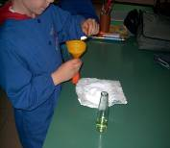 | 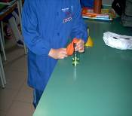 | 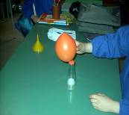
Abbiamo versato un po’ di aceto nella bottiglietta e con l’imbuto riempito di bicarbonato il palloncino. | Al collo della bottiglietta abbiamo fissato e sollevato il palloncino per far cadere il bicarbonato nella bottiglietta. | L’aceto, con il bicarbonato,  incomincia a “frizzare” producendo bollicine di anidride carbonica ed il palloncino si gonfia.

Torna alla mappa

